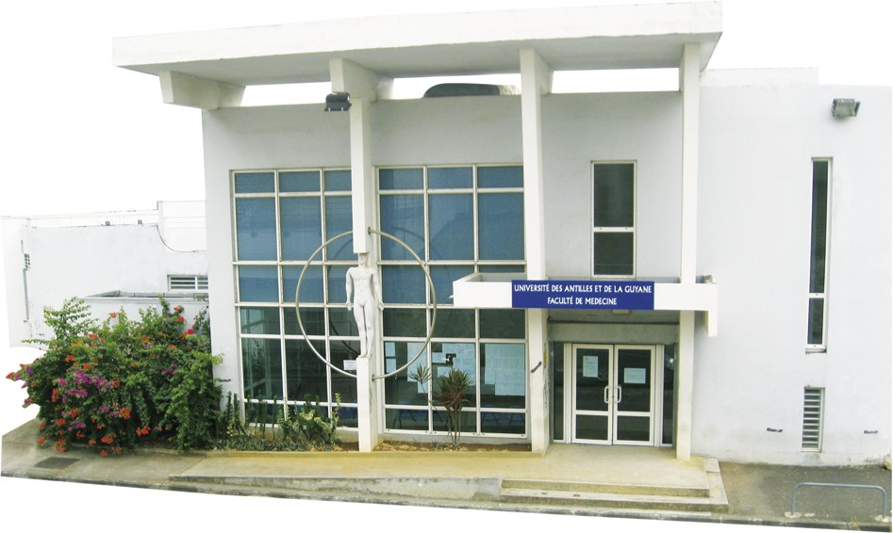


D.U. ANTIBIOLOGIE

Campus de Fouillole - BP 145 - 97154 POINTE-A-PITRE CEDEX
 0590 48 33 33 -  0590 48 30 28

Responsables Pédagogiques

En Guadeloupe
Pr Pierre-Marie ROGER
pierre-marie.roger@chu-guadeloupe.fr

En Guyane
Pr Félix DJOSSOU
Pr Loïc EPELBOIN felix.djossou@ch-cayenne.fr
loic.epelboin@ch-cayenne.fr

En Martinique
Pr André CABIE
andre.cabie@chu-martinique.fr

RENSEIGNEMENTS

Pôle Guadeloupe
Chantal ADELAIDE
0590 48 30 26
chantal.adelaide@univ-antilles.fr

Pôle Martinique
Audrick MONTABORD
0590 48 30 26
audrick.montabord@univ-antilles.fr

OBJECTIFS DE LA FORMATION

Fournir aux étudiants les bases nécessaires à une expertise dans la prescription des anti-infectieux, à l’exception des antiviraux contre le VIH ou contre les virus des hépatites.

PUBLIC CONCERNE
Internes de médecine et de pharmacie, médecins et pharmaciens diplômés, infirmières et sages-femmes diplômées, vétérinaires diplômés.

DUREE DE LA FORMATION
De préférence en présentiel afin de faciliter les échanges entre les intervenants et les étudiants. Les cours seront aussi diffuser via internet.

Un total de 80 heures d’enseignements est prévu, répartis sur 2 semaines du lundi au vendredi: du 17 au 21 Janvier 2022 et du 28 mars au 1er Avril 2022.
Sept heures d’enseignements sont consacrées à la discussion de cas cliniques préparés par les étudiants (travaux pratiques).
Pour les étudiants qui ne pourraient pas se déplacer sur site, un enseignement par Web est associé.

PROGRAMME
Comporte les données essentielles à la compréhension des mécanismes d’action des anti-infectieux (très largement les antibiotiques), leurs indications, leurs modalités de prescriptions, le développement des politiques du Bon Usage des Antibiotiques.

CAPACITE D’ACCUEIL
30 Etudiants

COUT DE LA FORMATION
Individuelle = 1200 euros Internes - Sages-Femmes, -IBODE = 800 euros
Candidature conventionnée = 1500€
CONTROLE DES CONNAISSANCES
Deux séries de 80 QCM durant 2 heures, en fin de semaine de cours, valant chacune 25% de la note
Mémoire portant sur les anti-infectieux, valant pour 50% de la note, à rendre avant Décembre 2022

